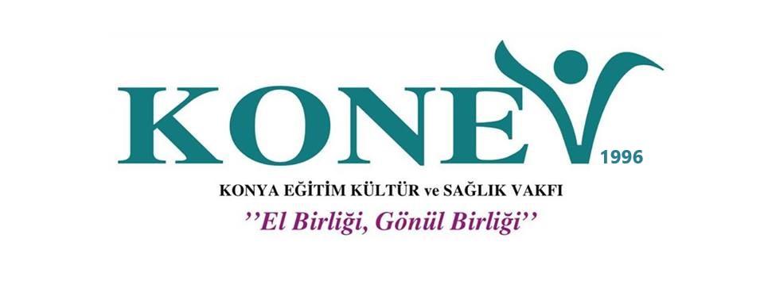

**Tez Konusu:** Mavi Tünel

**Tez Amacı:** [Güneydoğu Anadolu Projesinin](https://tr.wikipedia.org/wiki/G%C3%BCneydo%C4%9Fu_Anadolu_Projesi) ardından Türkiye'nin ikinci en büyük sulama projesi olan Mavi Tünel’i tanıtıp ,bilgi vermek.

Zeynep Sude Çetin

Ankara Üniversitesi

Tıp Fakültesi

Tıp Bölümü 1.Sınıf

**MAVİ TÜNEL**

Osmanlı İmparatorluğu döneminde projenin yapılması bir vatandaşın aklına gelmesiyle gündeme gelmiştir. Ancak o zamanın şartlarına göre tünelin yapılması mümkün olmamıştır.

[II. Abdulhamid](https://tr.wikipedia.org/wiki/II._Abdulhamid)'in projelendirdiği proje 120 yıl sonra gerçekleştirilmiştir.

2015 yılı için [Güneydoğu Anadolu Projesinin](https://tr.wikipedia.org/wiki/G%C3%BCneydo%C4%9Fu_Anadolu_Projesi) ardından Türkiye'nin ikinci en büyük sulama projesidir.

Göksu Nehri'nin suyunu Konya Ovası'na aktarılmasını sağlayan Mavi Tünel'de ilk etüt çalışmaları 1960'ta yapılmış, tünelin inşaatına ise 2009'da başlanılmıştı. Tünelden 22 Mayıs 2015'te ilk su akışı sağlanmıştı.

Konya ve Karaman illeri arasında yer alan ve 1990'lı yıllara kadar bölgenin önemli sulak alanlarından olan Hotamış Sazlığı'nın güneyinde Süleymanhacı Gölü ve Hotamış Gölü yer alıyordu. Sazlıkta doğal sit alanı ile önemli kuş ve doğa alanı vardı. Daha önce sulak olan bu alan günümüzde ise tamamına yakını kurumuş durumda bulunuyordu.

Devlet Su İşleri (DSİ), Hotamış Sazlığı'nın eski günlerine döndürülerek yeniden cazibe merkezi haline gelmesi, yer altı sularının zenginleştirilmesi ve yöre halkının sulama sorunun çözülmesi için bir Mavi Tünel Projesi'ni hazırladı.

[KOP](https://tr.wikipedia.org/wiki/KOP) projesi Konya Ovasının su sorununu kalıcı olarak çözmeyi hedeflemektedir. Bu proje Türkiye'nin kuruluşundan itibaren girişilen büyük kapsamlı projelerdendir. Mavi Tünel, KOP projesinin bir parçasıdır. Mavi tünel ile yılda 414 milyon m3 su aktarılacak, 130 milyon m3 Gembos Derivasyonu ve 130 milyon m3 Suğla Depolaması ile gelecek su ile birlikte 700 milyon m3 su Konya Ovası'nın su ihtiyacını karşılayacaktır.

KOP projesinin en önemli ayaklarından biri Konya–Çumra projesidir. Bu proje üç aşamadan oluşmaktadır. Bu projede Akdeniz'e akan Göksu Nehri'nin suları mavi tünel ve üç baraj ile [Konya Kapalı Havzasına](https://tr.wikipedia.org/wiki/Konya_Kapal%C4%B1_Havzas%C4%B1) aktarılacaktır. 50,6 mw gücünde üç [Hes](https://tr.wikipedia.org/wiki/Hes" \o "Hes) yapılacak 147,5 gwh enerji üretilecektir.

Göksu nehri üzerine Bağbaşı, Afşar ve Bozkır barajları, Afşar-Bağbaşı kanalı, HES ve mavi tünelden oluşan Göksu derivasyonu, Hotamış depolaması, Hotamış-Apa isale kanalı, Mavi Tünel sistemin parçalarıdır.

Göksu'nun kollarından biri olan Eğitse Deresi üzerinde [Bağbaşı Barajı](https://tr.wikipedia.org/wiki/Ba%C4%9Fba%C5%9F%C4%B1_Baraj%C4%B1" \o "Bağbaşı Barajı) inşa edilmiştir. 17 km'lik Mavi Tünel bu suyu Mavi Boğazda, [Kuşça](https://tr.wikipedia.org/w/index.php?title=Ku%C5%9F%C3%A7a,_Bozk%C4%B1r&action=edit&redlink=1) köyü yakınlarında [Çarşamba Suyu](https://tr.wikipedia.org/wiki/%C3%87ar%C5%9Famba_Suyu)'na ulaşmaktadır. Çarşamba Suyu yaklaşık 16 km sonra [Apa Barajı](https://tr.wikipedia.org/wiki/Apa_Baraj%C4%B1" \o "Apa Barajı)'na dökülmektedir[[4]](https://tr.wikipedia.org/wiki/Mavi_T%C3%BCnel#cite_note-sekan%C3%B6kten-4).

Bu sistemde 160–180 milyon m3 su elde edilecektir. İkinci aşamada, Göksu'nun Ilıcapınar kolu üzerinde [Afşar Barajı (Konya)](https://tr.wikipedia.org/wiki/Af%C5%9Far_Baraj%C4%B1_(Konya)) ve Göksu kolu üzerinde Bozkır Barajı ile toplanan sular Apa Barajı'na aktarılacaktır. Apa Barajı’nın kapasitesi gelen tüm suları almayacağı için, fazla sular ovada [Hotamış Gölü](https://tr.wikipedia.org/w/index.php?title=Hotam%C4%B1%C5%9F_G%C3%B6l%C3%BC&action=edit&redlink=1" \o "Hotamış Gölü (sayfa mevcut değil))'ne depolanacaktır.

Eylül 2019'da Apa Barajı'ndan Hotamış'a su taşıyacak iletim kanalı da bitirilmiştir, Hotamış Gölü depolamasına su verilmeye başlanmıştır. Mavi tünel içme suyu hattı ve arıtma tesisinin açılması ile 180 yeraltı kuyusu kapatılmış, sistemin [Çumra](https://tr.wikipedia.org/wiki/%C3%87umra)'ya ulaşması ile 8 kuyu daha kapatılacaktır. Böylece [yeraltı suları](https://tr.wikipedia.org/wiki/Yeralt%C4%B1_sular%C4%B1) üzerindeki yoğun baskı azalacaktır. [Afşar](https://tr.wikipedia.org/wiki/Af%C5%9Far,_Ta%C5%9Fkent) Barajından Bağbaşı Barajı’na su taşıyacak 18 km'lik [Hadimi Tüneli](https://tr.wikipedia.org/w/index.php?title=Hadimi_T%C3%BCneli&action=edit&redlink=1) inşaatı devam etmektedir.

Mavi Tünel projesi ile getirilen 400 milyon m3 su Konya Ovasında sulanabilir 3 milyon hektar arazinin ancak 1/40'ını sulayacaktır. Bu durumun anlaşılmasından sonra havzanın kuzey ve doğusu için başka su kaynakları aranmaya başlanmıştır.

**Bitim tarihi:** 23 Aralık 2011

**Durum:** Tamamlandı

**Son:** Konya Ovası

**Uzunluk:** 17.034

**Başlangıç:** Göksu

**Açılış:** Nisan 2012

**Konum:** Koordinatlar: 37°15′49.58″K 32°20′42.50″D﻿ / ﻿37.2637722°K 32.345139°D

Konya Ovası Projesi'nin (KOP) önemli adımı olan Mavi Tünel Projesi ile Bağbaşı, Bozkır ve Avşar barajlarında toplanan suyu Konya Ovası'na aktaracak 125 kilometre uzunluğundaki Apa Hotamış İletim Kanalı (AHİ) tamamlandı.

Yakın bir tarihte [Konya Ovası Projesi](https://www.sondakika.com/konya-ovasi-projesi/)'nin (KOP) ikinci tüneli olma özelliğini taşıyan, [Afşar Barajı](https://www.sondakika.com/afsar-baraji/)'nın sularını [Bağbaşı](https://www.sondakika.com/bagbasi/" \o "Bağbaşı) Barajı'na aktaracak olan 18 kilometrelik Hadimi Tüneli'nde 7. kilometre geçildi.

Tarım ve Orman Bakanlığı [Devlet Su İşleri](https://www.sondakika.com/devlet-su-isleri/) (DSİ) Genel Müdürlüğü, su kaynaklarının korunması ve geliştirilmesi için ürettiği projelerle modern [Türkiye](https://www.sondakika.com/turkiye/)'nin modern su yapılarını inşa ediyor. DSİ'den yapılan açıklamada, inşa edilen her tesisin vatandaşa sağlıklı içme suyu, toprağa can, enerjiye katkı anlamına geldiği belirtti .

Su kaynakları kısıtlı olan Konya Kapalı Havzasına dış havzalardan su getirerek bölgenin sulama, içme-kullanma ve sanayi suyu ihtiyacını karşılamak, modern sulama sistemlerini yaygınlaştırarak suyu tasarruflu kullanmak ve yeraltı suyu kullanımının azaltılmasını sağlamak amacıyla geliştirilen proje, aslında büyük bir projeler demetidir. KOP kapsamında bulunan projelerin bir kısmı işletmede, bir kısmı inşa halinde bir kısmı da planlama ve proje aşamasındadır. KOP kapsamında inşa edilen Bağbaşı Barajı ve 17 kilometre uzunluğundaki [Mavi Tünel](https://www.sondakika.com/mavi-tunel/), Yukarı [Göksu](https://www.sondakika.com/goksu/) Havzasının sularını ilk kez 2015 yılında Konya Kapalı Havzasına ulaştırdı.

Konya-Karaman arasında bulunan ve zamanla kuruyan Hotamış Gölü'ne Mavi Tünel Projesi kapsamında deneme amaçlı su verilmesi yörede sevinçle karşılandı.

Kaynakça:

<https://tr.wikipedia.org/wiki/Mavi_Tünel>

<https://www.aa.com.tr/tr/turkiye/hotamis-golu-mavi-tunelle-canlaniyor-/1573610>

<https://www.trthaber.com/haber/yasam/hotamis-golu-mavi-tunelle-canlanacak-429759.html>

<https://www.sondakika.com/haber/haber-kop-un-ikinci-tunelinde-7-gun-24-saat-calisma-13740138/>